BIEN RÉDIGER : ni trop, ni pas assez

La rédaction est une partie importante de la résolution des problèmes. Elle doit contenir toutes les informations nécessaires pour justifier le calcul. Cependant, il ne faut pas non plus en faire trop ! Identifier la quantité d’informations à fournir peut être parfois délicat : cela dépend du contexte de l’exercice, des questions précédentes, des attendus du correcteur, etc.

Énoncé A :
Calculer l’étendue de la série statistique suivante :
34 ; 39 ; 31 ; 45 ; 40 ; 32 ; 30 ; 48

☒ Rédaction trop courte : ☑ Rédaction minimale (généralement suffisante) :
L’étendue est égale à 18. L’étendue est donnée par : 48-30 = 18

☑ Rédaction complète :
L’étendue est la différence entre la valeur maximale et la valeur minimale de la série.
Elle vaut ici : 48-30 = 18

☒ Rédaction trop longue :
On rappelle que l’étendue est un outil statistique. Elle correspond à la différence entre la valeur maximale et la valeur minimale de la série statistique étudiée.
Je classe les valeurs par ordre croissant : 30 ; 31 ; 32 ; 34 ; 39 ; 40 ; 45 ; 48.
On constate donc que la valeur minimale est 30 et la valeur maximale est 48. Je calcule leur différence 48-30 = 18. Donc l’étendue a pour valeur 18.

Énoncé B :
Un brouette contient 77 dm³ de fleur de sel. Sachant qu’un litre de fleur de sel pèse 900 grammes, calculer la masse en kg de fleur de sel contenue dans la brouette.

☒ Rédaction trop courte :
77 × 0,9 = 69,3 kg de fleurs de sel

☑ Rédaction minimale (en général suffisante) : ☑ Rédaction complète :
La masse des 77 litres de fleurs de sel est 77 dm³ = 77 L. Comme un litre de fleurs donnée par : sel pèse 0,9 kg, le volume contenu dans la
77 × 900 = 69 300 g = 69,3 kg. brouette a pour masse : 77 × 0,9 = 69,3 kg

☒ Rédaction trop longue :
Il y a 77 dm³ de fleurs de sel dans la brouette.
Or, 1 dm³ = 1 L. On effectue la conversion : 77 dm³ = 77 L
L’énoncé nous dit qu’un litre de fleurs de sel pèse 900 g.
On sait que 1 kg = 1000 g.
Donc 900 g = 0,9 kg qui est la masse d’un litre de fleur de sel.
La brouette contient 77 litres de fleurs de sel.
Le contenu de la brouette a donc une masse de :
77 × 0,9 = 69,3 kg
Exercice 1 : Voici un énoncé pour lequel un élève a rédigé une réponse juste mais trop longue. Faire une « rédaction minimale » correcte répondant à la question.

Énoncé C :
Mathias doit ranger 500 livres dans des cartons pouvant contenir 60 livres. De combien de cartons aura-t-il besoin pour ranger tous ses livres ?

Réponse :
Pour savoir de combien de cartons Mathias a besoin, nous allons utiliser la division euclidienne (la division à reste avec des nombres entiers).
500 = 8 × 60 + 20 où 60 est le diviseur, 8 est le dividende et 20 est le reste.
Donc il va remplir 8 cartons avec 60 livres dans chacun des cartons.
Et dans le dernier carton, il va y avoir 20 livres.
Cela fait donc 8 cartons pleins et un carton qui n’est pas plein. Au total, cela nous donne :
8 + 1 = 9 cartons
Il va avoir besoin de 9 cartons en tout.

Exercice 2 : Voici deux énoncés pour lesquels les élèves n’ont pas assez rédigé.
Faire une « rédaction complète » pour chaque énoncé.

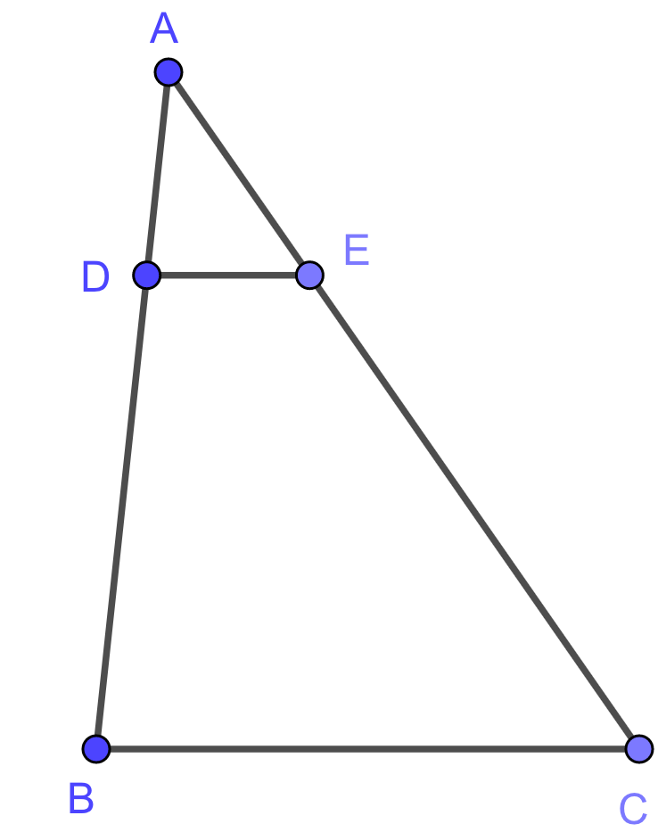
Énoncé D :
Sur la figure ci-contre, les droites (DE) et (EF) sont parallèles. De plus, on donne : AD = 3 cm ; AB = 9 cm ; AE = 4 cm et BC = 5,4 cm.

Calculer les longueurs AC et DE.

Réponse :donc

D’où et

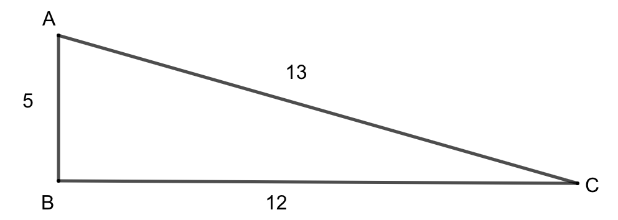
Énoncé E :
Le triangle ci-contre est-il rectangle ?

Réponse :
BC² + BA² = 12² + 5² = 144 + 25 = 169 et AC² = 13² = 169.

Donc oui.

